Persoonlijk deel Ontwikkeling  
  
Opdracht 1 Tijdlijn

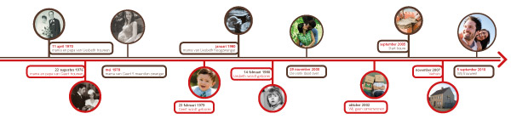

a. Om een beeld te krijgen van jouw ontwikkeling, ga je een tijdlijn van je leven maken. Je maakt dit in power-point.

b. Je begint bij je geboorte en eindigt bij de fase waarin jij je nu bevindt.

c. Noteer bij iedere fase de belangrijkste gebeurtenissen en probeer ook foto’s van jezelf te plaatsen.

d. Je tijdlijn bevat informatie over school, vrienden, belangrijke gebeurtenissen, familie en hobby’s. Je mag ook informatie geven over huisdieren, favoriete speelgoed en televisie. Uiteindelijk moet je laten zien in wat voor omgeving jij je hebt ontwikkeld.

e. Heb je al een beeld van je toekomst? Dan mag je ook dia’s toevoegen waarin je laat zien welke toekomstplannen jij hebt. Je kunt dan denken aan opleiding, werk, gezin en droomhuis.

Persoonlijk deel Ontwikkeling  
  
Opdracht 2 Soorten intelligentie



1. Op NELO vind je bij Lessen → Levensloop een document over soorten intelligentie. Hier kun je testen op welk gebied jij het meest intelligent bent. Maak de test.
2. Per gebied krijg je een bepaalde score. Vul de score hieronder in



Persoonlijk deel Ontwikkeling  
  
Opdracht 3 Spelen

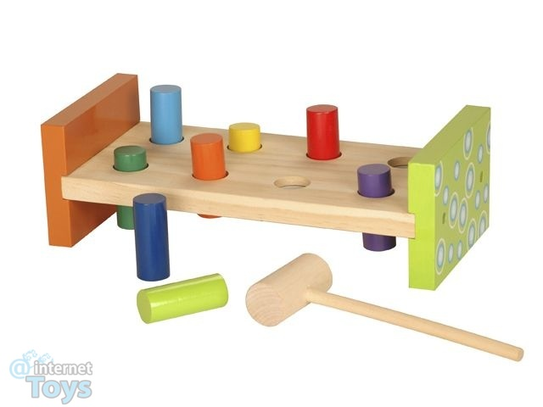

1. Als kind leer je door te spelen. Waar speelde jij vroeger graag mee? Denk aan buitenspeelgoed, binnenspeelgoed, spelletjes, sport, knuffels, buiten activiteiten, speelgoed op school. Maak hiervan een lijst en probeer op internet afbeeldingen erbij te vinden.
2. Kinderspeelgoed is niet alleen leuk, maar vaak ook leerzaam. Beschrijf bij elk soort speelgoed/ spel wat je er van kan leren.

Je overzicht kan er zo uitzien:

|  |  |  |
| --- | --- | --- |
| Speelgoed | Foto | Ontwikkeling |
| Lego bouwblokken | http://www.velthovenconsultancy.nl/wp-content/uploads/2014/02/lego.jpg | Ruimtelijk inzicht  Fijne motoriek |

Persoonlijk deel Ontwikkeling

Opdracht 4 Voorkeurshand

a. Test je voorkeurshand

Ga naar [www.helpeenhandje.nl](http://www.helpeenhandje.nl) en klik op TEST  
Vul hier een aantal gegevens in en beantwoord de vragen. Je kunt deze test alleen op een PC maken.   
Er zijn ook oefeningen waar je snel een aantal letters moet typen. Lees goed welke hand en welke vingers je moet gebruiken!

b. Bekijk de uitslag en vul onderstaand schema in.

|  |  |
| --- | --- |
| Onderdeel | Uitslag/ Score |
| Handvoorkeur |  |
| Handvaardigheid |  |
| Creativiteit |  |
| Opvliegendheid |  |

Persoonlijk deel Ontwikkeling

Opdracht 5 Emotionele ontwikkeling



1. Ga naar [www.123test.nl/eq-test/](http://www.123test.nl/eq-test/) en test jouw emotionele intelligentie
2. Totaal score: Wat is jouw totale score?
3. Wat zijn intrapersoonlijke eigenschappen?
4. Hoe scoor jij op intrapersoonlijke eigenschappen?
5. Wat zijn interpersoonlijke eigenschappen?
6. Hoe scoor jij op interpersoonlijke eigenschappen?
7. Hoe scoor jij op aanpassingsvermogen?
8. Hoe stressbestendig ben jij?
9. Hoe is jouw stemming?
10. Welke tips die van belang zijn voor een hoog EQ vind jij waardevol?

Persoonlijk deel Ontwikkeling

Opdracht 6 Ontwikkelingsproblemen

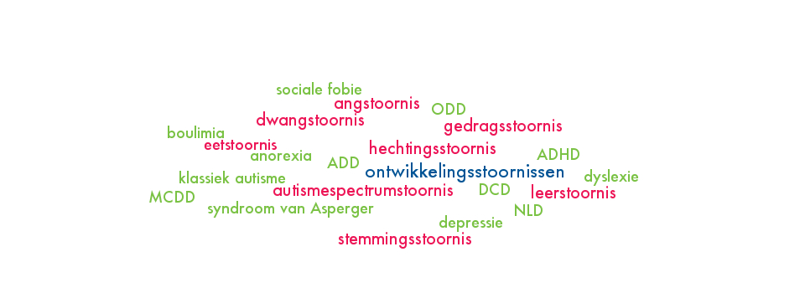

1. Bij veel mensen verloopt de ontwikkeling niet gemiddeld. Er kan dan sprake zijn van ontwikkelingsproblemen.

Er zijn verschillende soorten ontwikkelingsproblemen:

* Gedragsproblemen
* Leerproblemen
* Angstproblemen
* Voeding- en eetproblemen
* Fijn/ grof motorische problemen
* Zindelijkheidsproblemen

1. Ga bij jezelf na of je last hebt gehad van één of meer van deze ontwikkelingsproblemen. Vraag je ouders/ verzorgers ook om informatie. Beantwoord onderstaande vragen.
2. Welke ontwikkelingsproble(e)m(en) had of heb jij?
3. Op welke leeftijd had je dit of begon dit?
4. Beschrijf hoe je hier last van hebt of hebt gehad.
5. Welke hulp heb je hierbij of heb je hierbij gehad?
6. Wat is de oorzaak van dit probleem of deze problemen?
7. Hoe ga jij hiermee om?